МИНИСТЕРСТВО НАУКИ И ВЫСШЕГО ОБРАЗОВАНИЯ РОССИЙСКОЙ ФЕДЕРАЦИИ

федеральное государственное автономное образовательное учреждение высшего образования

«САНКТ-ПЕТЕРБУРГСКИЙ ГОСУДАРСТВЕННЫЙ УНИВЕРСИТЕТ АЭРОКОСМИЧЕСКОГО ПРИБОРОСТРОЕНИЯ»

Кафедра №43

ОТЧЕТ
ЗАЩИЩЁН С ОЦЕНКОЙ

ПРЕПОДАВАТЕЛЬ

ассистент |  |  |  | М.В. Величко
должность, уч. степень, звание |  | подпись, дата |  | инициалы, фамилия

ОТЧЁТ О ЛАБОРАТОРНОЙ РАБОТЕ №2
ТЕМА «СОЗДАНИЕ ОТЧЕТА В СООТВЕТСТВИИ С ГОСТ»

По курсу: Информатика

РАБОТУ ВЫПОЛНИЛ

СТУДЕНТ ГР. № |  | 4236 |  |  |  | А. Панченко
 |  |  |  | Подпись, дата |  | Инициалы, фамилия

Санкт-Петербург 2022

Содержание
Введение……………………………………………………………………………..…….…3
- Методы решения уравнений с параметром………………………................................4
- Элементарные функции………………………………………………….………….…..6
- Преобразование графиков функций……………………………………...………........11
3.1. Подходы построения графиков……………………………………..............................12
- Координатная плоскость (х;у)…………………………………………..…………......12
Заключение………………………………………………………………………..…...........15
Список используемой литературы…………………………………………..…..……...…16

ВВЕДЕНИЕ
Метод решения хорош, если с самого начала мы можем предвидеть – и далее подтвердить это, - что следуя этому методу, мы достигнем цели.
Лейбниц

Параметр (от греческого «parametron» - отмеривающий) – величина, значение которой служит для различения элементов некоторого множества между собой.
С использованием параметров проводятся исследования многих систем и процессов реальной жизни. В частности, в физике в качестве параметров могут выступать температура, время и др.
Вот, например, ракета выводит космический аппарат в околоземное пространство. Какие параметры будут влиять на его полет? Если корабль запустить с первой космической скоростью, приближенно равной 7,9 км/с, он выйдет на круговую орбиту. А если скорость будет меньше первой космической, то тонны металла, топлива рухнут на землю. То есть скорость космического корабля – параметр, от которого зависит его дальнейшая траектория и судьба. Конечно, это не единственный параметр. В реальных задачах науки и техники, задействованы уравнений, включающие функции многих переменных и параметров, а также производные этих функций.
Математика – это наука не только о числах, но и о взаимосвязях величин. Язык функций и графиков понятен и физику, и биологу, и экономисту.
Задачи с параметрами являются одними из самыми сложными из всех заданий школьного курса математики. Для их решения требуется умение мыслить логически: необходимо в каждом моменте проведения решения достаточно отчетливо представлять себе, что нужно сделать, что уже сделано, что еще надо сделать, что означают полученные результаты.
Поэтому я выбрал тему проекта «Решение уравнений с параметрами графически». И поставил перед собой задачу попробовать научиться решать уравнения с параметрами самому и разработать алгоритмы решения в помощь другим выпускникам. В связи с этим мною в данной работе рассмотрены ряд уравнений и разработаны способы их решения, большая часть которых взята из вариантов ЕГЭ по математике.

1. Основные понятия
«Прохожий спросил философа Сократа:
- Сколько часов пути до города?
Сократ ответил:
- Иди…
Путник пошел, и, когда он прошел двадцать шагов, Сократ крикнул:
- Два часа!
- Что же ты мне сразу не сказал? — возмутился тот.
- А откуда я знал, с какой скоростью ты будешь идти!»

И так что такое параметр?
Параметр – независимая переменная, значение которой считается фиксированным или произвольным числом, или числом, принадлежащим заданному условием задачи промежутку.
Уравнение с параметром – математическое уравнение, внешний вид и решение которого зависит от значений одного или нескольких параметров.
Решить уравнение с параметром означает для каждого значения параметра найти значение искомой переменной х, удовлетворяющие этому уравнению, а также:
- исследовать, при каких значениях параметра уравнение имеет корни, и их количество при различных значениях параметра;
- найти все выражения для корней и указать для каждого из них те значения параметра, при которых это выражение действительно определяет корень уравнения.

2. Методы решения уравнений с параметром
Аналитический – способ прямого решения, повторяющего стандартные нахождения ответа в уравнении без параметра. Аналитический способ решения уравнений в отдельных случаях приводит сложным преобразованиям. Процесс решения может быть упрощен, если применят графический способ.
Графический – способ, при котором рассматривается положение графика соответствующей функции или соответствующего уравнения в системе координат.

Применение графиков при исследовании задач с параметрами необычайно эффективно, но для решения задач графическим методом необходимо знать элементарные функции и их графики, преобразование графиков функций, построение графиков функций.
Решая задания графическим способом, я сделал следующее наблюдение: если в правой и левой части уравнения (неравенства) находятся функции разных типов, то лучше сразу же создать графическую иллюстрацию задания.

Таблица 1 - Общий Алгоритм решения задач с параметром графическим методом
Общий Алгоритм решения задач с параметром
графическим методом:
- Преобразовать исходное условие задачи к системе уравнений для того чтобы, можно было изобразить графически решения уравнений.
- Найти область допустимых значений переменой и параметра.
- Ввести систему координат (х; у) или (х; а).
- Изобразить в выбранной координатной плоскости кривую, которая определяет множество решений уравнений.
- Проанализировать изменения графиков в зависимости от параметра.
- Записать ответ, удовлетворяющий условию задачи.

3. Элементарные функции.

Математические функции - являются отражением реальных взаимосвязей и процессов, происходящих в природе и обществе. Существует всего пять типов элементарных функций. Элементарными они называются по тому, что из них, как из элементов, получаются се остальные, встречающиеся в школьном курсе.

Типы элементарных функций

Показательные
Логарифмические
Степенные

Обратные тригонометрические
линейные
Тригонометрические

квадратичные

гипербола

корень

Рисунок 1 – Типы функций

Элементарные функции еще называют явными функциями, так как в левой части неравенства, определяющего функцию, стоит только у, а в правой - выражение, зависящие от х.

  - Степенные.
К этому типу относятся:
- Линейные y = kx+b
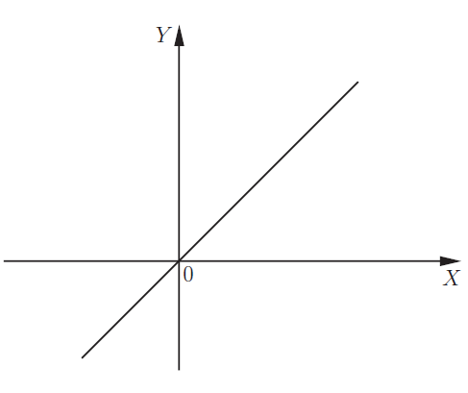
Рисунок 1 – Линейная функция

- Квадратичные Парабола y = ах²+вх+с
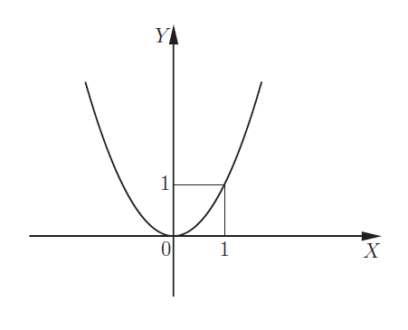
Рисунок 2 – Квадратичная Парабола

- у = $x^{n}$, п € N и n – четное число
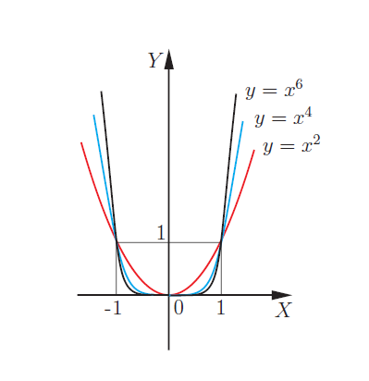

Рисунок 3 – Четное число

- у = $x^{n}$, п € N и n – нечетное число

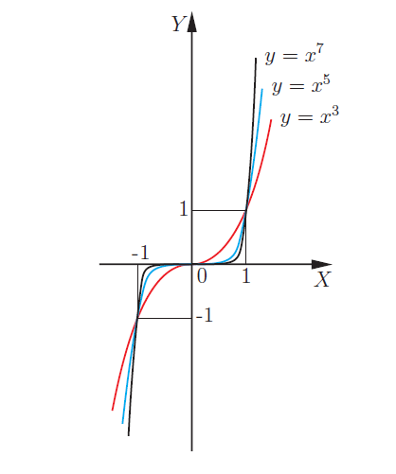
Рисунок 4 – Нечестное число

- Гипербола у =$\frac{1}{x}$
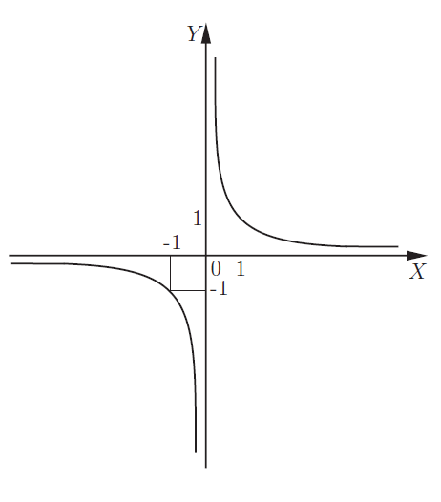
Рисунок 5 – Гипербола
- Корень у = $\sqrt{x}$
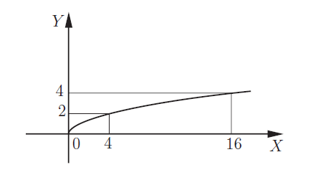
Рисунок 6 – Корень
- Показательные
у = а^{х}
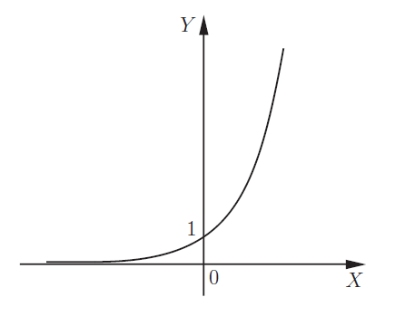
Рисунок 1 – Показательная функция
- Тригонометрические
y = sinx, y = cosx, y = tgx, y = сtgx.
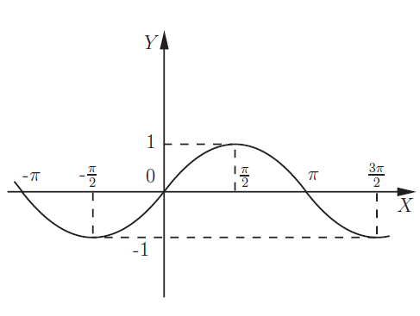
Рисунок 1 – Синусоида

- Обратные тригонометрические функции
у=arcsinx, у=arccosx, у=arctgx, у=arcctgx.
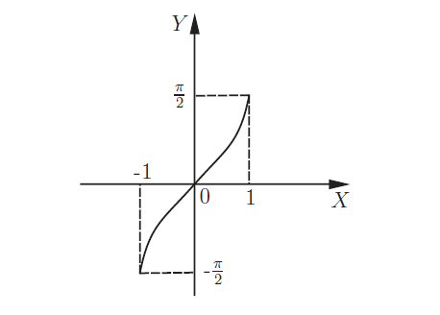
Рисунок 1 – Кубическая парабола
«Базовые элементы»
для решения задач с параметрами.

В задачах с параметрами встречаются не только графики функций, изучаемые на уровне школы, но и множество точек на плоскости. Существуют функции, в которых каждому значению х, соответствует не одно, а два значения у. Такие функции называются неявными.
К ним относятся уравнения окружности, полуокружности, ромба.

- Окружность
Уравнение
(х-а)² + (у-b)² = R² з (1)
падает с центром в точке (a;b) и радиусом |R|.
- Полуокружность
Уравнение
у =$\sqrt{{R^{2 }–\left(x-a\right)}^{2}}+b$ (2)
задает в точке (a;b) и радиусом R.
- Ромб
Уравнение
а|х| + b|у| = c (3)
при ромбе, симметричный относительно начала координат.
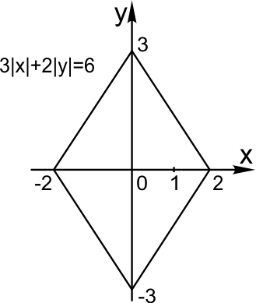

Рисунок 1 - Ромб

Преобразование графиков функций
Для того чтобы решать задачи с параметрами, необходимо не только знать, как выглядят графики простейших элементарных функций и уметь строить их по характерным точкам, но на их основе графики более сложных функций того же класса. Для этого существуют правила преобразования графиков функций.
Сдвиг по горизонтали.
Пусть функция задана формулой y= f (x) и а>0
График функции y= f (x-a) сдвинут относительно исходной на а вправо.
График функции y= f (x+a) сдвинут относительно исходной на а влево.
Сдвиг по вертикали.
Пусть функция задана формулой y= f (x) и С>0
График функции y= f (x)+С сдвинут относительно исходной на С вверх.
График функции y= f (x)-С сдвинут относительно исходной на С вниз.
Растяжение (сжатие) по горизонтали.
Пусть функция задана формулой y= f (x) и k>0
График функции y= f (kx) растянут по горизонтали, если k <1.
График функции y= f (kx) сжат по горизонтали, если k >1.
Растяжение (сжатие) по вертикали.
Пусть функция задана формулой y= f (x) и М>0
График функции y=М* f (x) растянут по вертикали, если М > 1.
График функции y=М* f (x) сжат относительно по вертикали, если М < 1.
Отражение по горизонтали
График функции у = f(-x) симметричен графику функции у = f (x)
График функции у = - f(x) функции у = f (x) относительно оси Х.

Если в формулах присутстует знак модуля.
График функции у = f(|x|) Вся часть слева от оси в правой части.

График функции у =| f(x)|
3.1 Подходы построения графиков
Существует два принципиально различных подхода - построения графиков функций в зависимости от задач (с переменной х и параметром а) рассматриваются графики или координаты плоскости (х;у), или координаты плоскости (х;а).

4. Координатная плоскость (х;у)
Пример:
Найдите все значения a, при каждом из которых уравнение
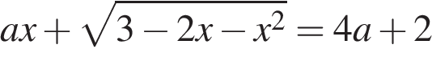
имеет единственный корень.
Решение:

- Проведем уравнений к более простому виду
$\sqrt{3-2х-х^{2 }}=4а+2-ах$
- Так как левая часть уравнения представлена только одной переменной х, строим графики на координатной плоскости хОу.
- Запишем две функции
$\left\{ \begin{aligned}у= \sqrt{3-2х-х^{2}} \\ у=4а+2-ах\end{aligned}\right.$
- Рассмотрим первую функцию у= $\sqrt{3-2х-х^{2}}$ , преобразовывая
- Выражение получим 3-2х-х²= 3-1+1-2х-х² =
= 3 –(-1+(1+х)²) = 4-(1+х)². Итак графиком функции у = $\sqrt{4-{(х+1)}^{2}}$ является полуокружность с центром в точке Р (-1; 0) и радиусом R=2, лежащая в верхней полуплоскости.
- Рассмотрим вторую функцию $у=-а(х-4)+2$.
- Сугловым коэффициентом –а и проходящая через точку С (4; 2).
- Построим графики функций.

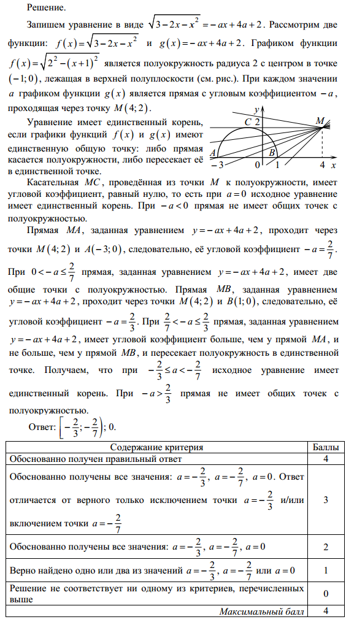

Рисунок 1 - Окружность
- Исходя из условий уравнение имеет единственное решение, если прямая будет пересекать полуокружность в одной точке. Из графика видно, что такой точкой может быть т. С, т. В и точки находящиеся на дуге ВD .

- Рассмотрим первый случай пересечения двух графиков в т. С. В
т. С (-1; 2) прямая является касательной к полуокружности и параллельна оси Ох, функция прямой имеет вид у=2, следовательно, а=0. Либо, можно поставить координаты т. С т.е. х= -1, у = 4 в уравнение прямой $у=-а(х-4)+2$ и найти значение параметра а, а = 0.

- Найдем значение параметра а, при пересечении полуокружности и прямой в т. В, так как по графику известны координаты т. В (1;0) поставим их в уравнение прямой $у=-а(х-4)+2$ и найдем значение параметра а, а = - $\frac{2}{3}$. При значении параметра
- а$<- \frac{2}{3}$ прямая не будет пересекать полуокружность.

- При значении параметра а $>-\frac{2}{3}$ прямая будет пересекать окружность в
- Одной точке, но до того момента пока она не пересечет окружность в т. А, так как в этом случае прямая будет проходит через две точки. Следовательно, необходимо найти значения параметра принадлежащей данной прямой.

- Найдем значение параметра а, при пересечении полуокружности и прямой в т. А, $у=-а(х-4)+2$ и найдем значение параметра а, а =-$\frac{2}{7}$
- Значит при условии - $\frac{2}{7}$ $<$ а $≤$ -$\frac{2}{3}$ прямые имеют с графиком одну общую точку.
Ответ: а=0, а $∈$ (- $\frac{2}{7}$ ; -$\frac{2}{3}$ )

ЗАКЛЮЧЕНИЕ

Итак, я рассмотрел приемы и способы решения задач графическим
методом, разложил, уравнения, часто встречающиеся на ЕГЭ по математике по типам уравнений.
Мое исследование подтвердило первоначальную гипотезу о том, что существуют общие методы решения уравнений с параметрами и их можно квалифицировать. Да, я могу сказать, что я научился решать уравнений с параметрами, но я не собираюсь останавливаться на этом. Впереди у меня еще целых три месяца для того, чтобы наработать опыт решения таких заданий.
Моя работа может служить методическим материалом для будущих выпускников, начинающих осваивать решения уравнений с параметром.

СПИСОК ИСПОЛЬЗУЕМОЙ ЛИТЕРАТУРЫ

- Бермант, А. Ф. Краткий курс математического анализа для вузов / А. Ф. Бермант, И. Г. Араманович, – М.: 1966.
- Козко, А. И. Задачи с параметром и другие сложные задачи / А. И. Козко, В. Г. Чирский, — М.: МЦНМО, 2007.
- Ларин Александр Александрович. Математика. Репетитор, URL: http://alexlarin.net (дата обращения 04.10.2022).
- Википедия — свободная энциклопедия, URL: http://ru.wikipedia.org (дата обращения 04.10.2022).

